‘绝’购物网站的总体概述

绝’购物网站的目录结构分析
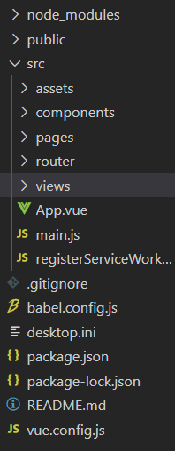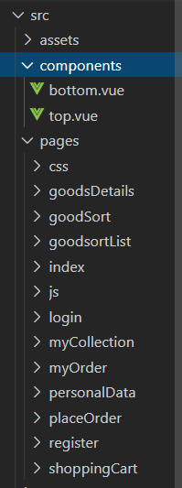
图 1：网站整体目录 图 2：网站各个页面分页目录
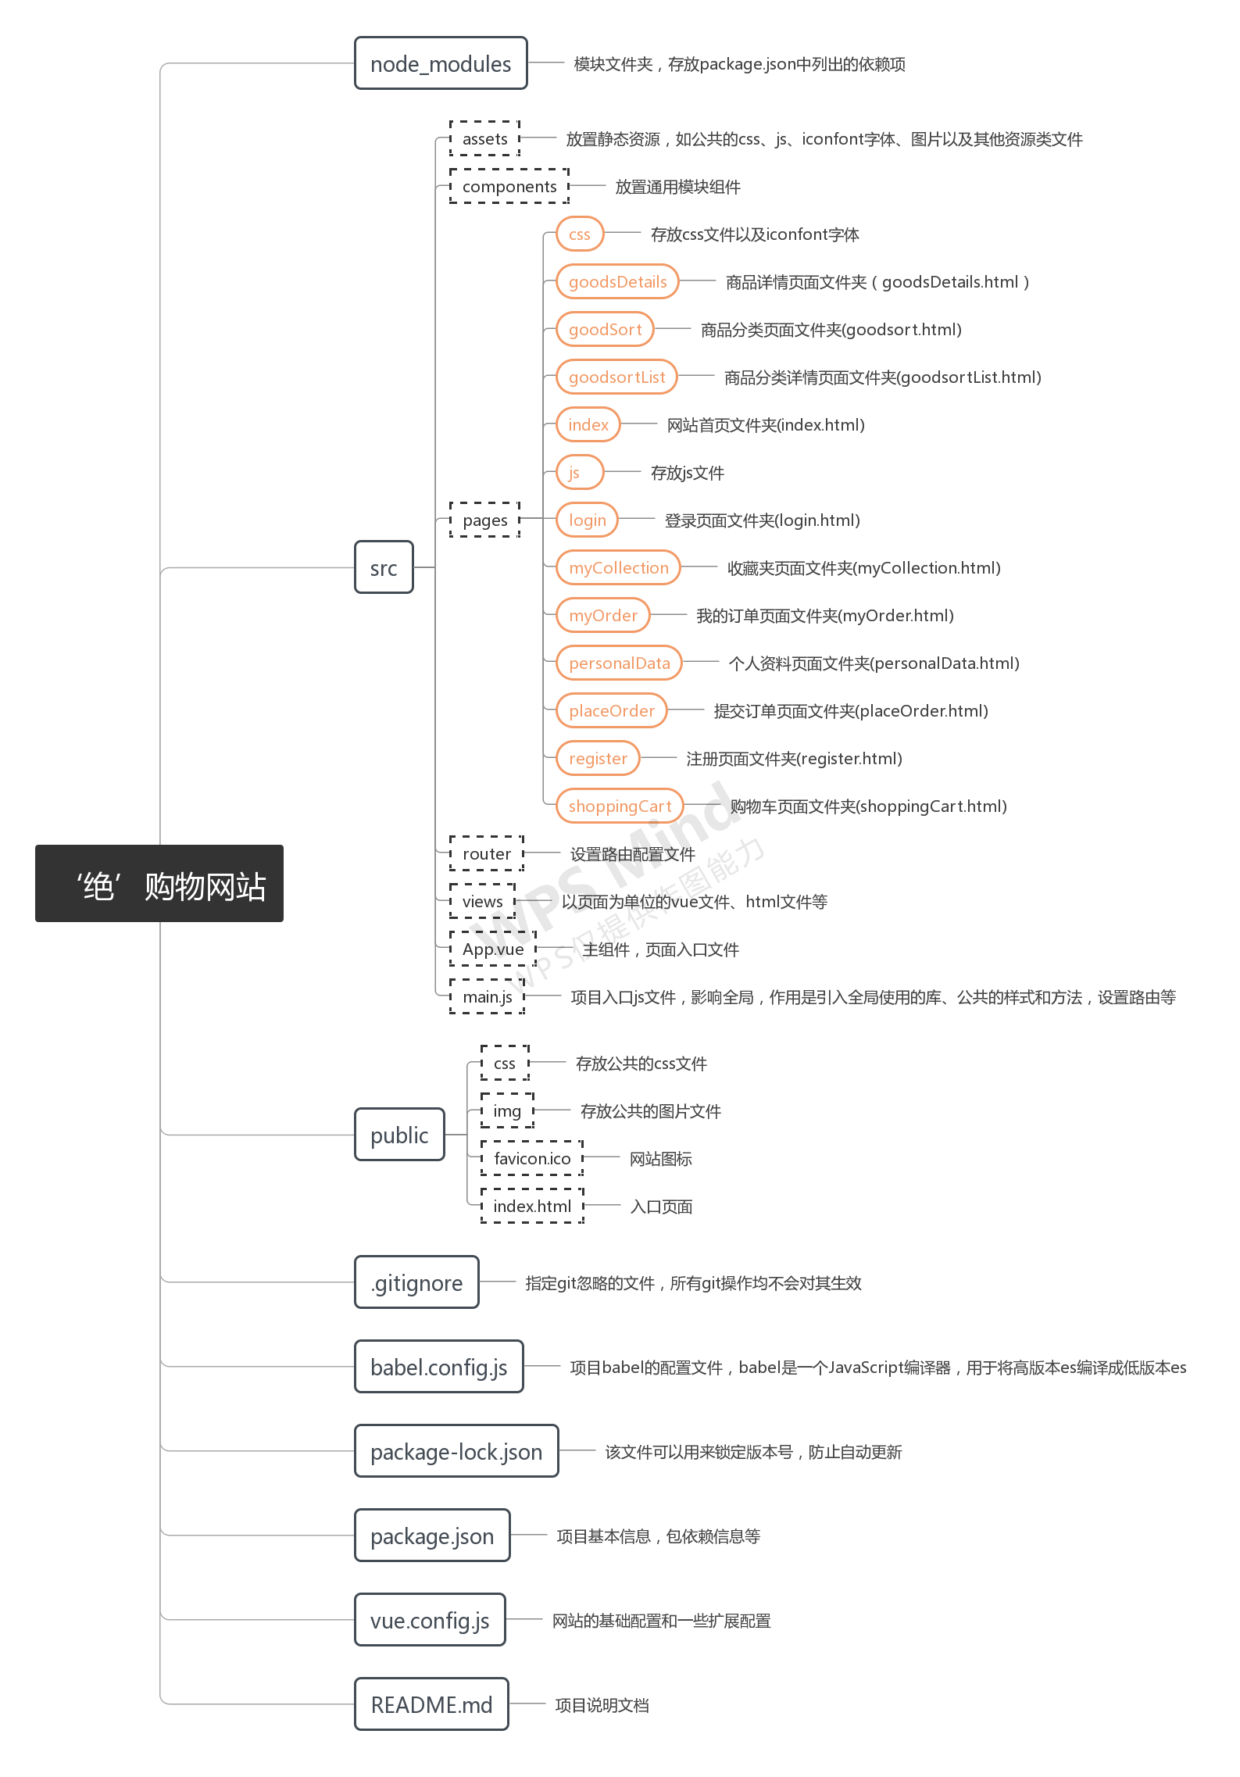
图 3：整个网站的目录一览
图4是整个项目文件夹的概括，而pages里面的每一个页面文件夹的组成如图5所示，component存放该页面的组件，css存放该页面的样式文件，views存放该页面的vue文件，app.vue是该页面的主组件，index.html是该页面的入口文件，index.js是项目入口js文件，引入该页面使用的库等，router.js是该页面的路由配置文件。
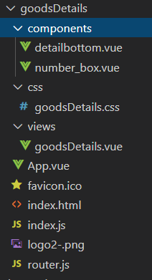
图 4：每个页面的文件夹组成示例

